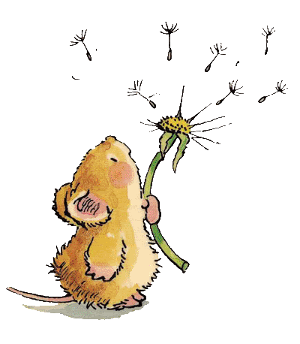
Herzliche Einladung zum
konfessionellen Religionsunterricht
der 1. + 2. Klasse
Trimbach, Hauenstein/Ifenthal, Wisen

Samstag, 23. Februar 2019, zum Thema:
«Taufe-Weihwasser-Kreuzzeichen »
Mauritiusstube / Kirche, Trimbach
15.30 Regligionsunterricht in der Mauritiusstube
Für ein feines „zVieri“ wird gesorgt!
17.15 Pause
17.30 Samstigsfiir
Altersgerechte Feier in der Mauritiusstube
Zum «Vater unser» wechseln die Kinder in den Gemeindegottesdienst in die Kirche
Dauer bis ca. 18.30 Uhr

Wir freuen uns auf diesen Anlass.

Das Katechetinnenteam
Alexandra Mosimann 079 560 65 83 (nur samstags)
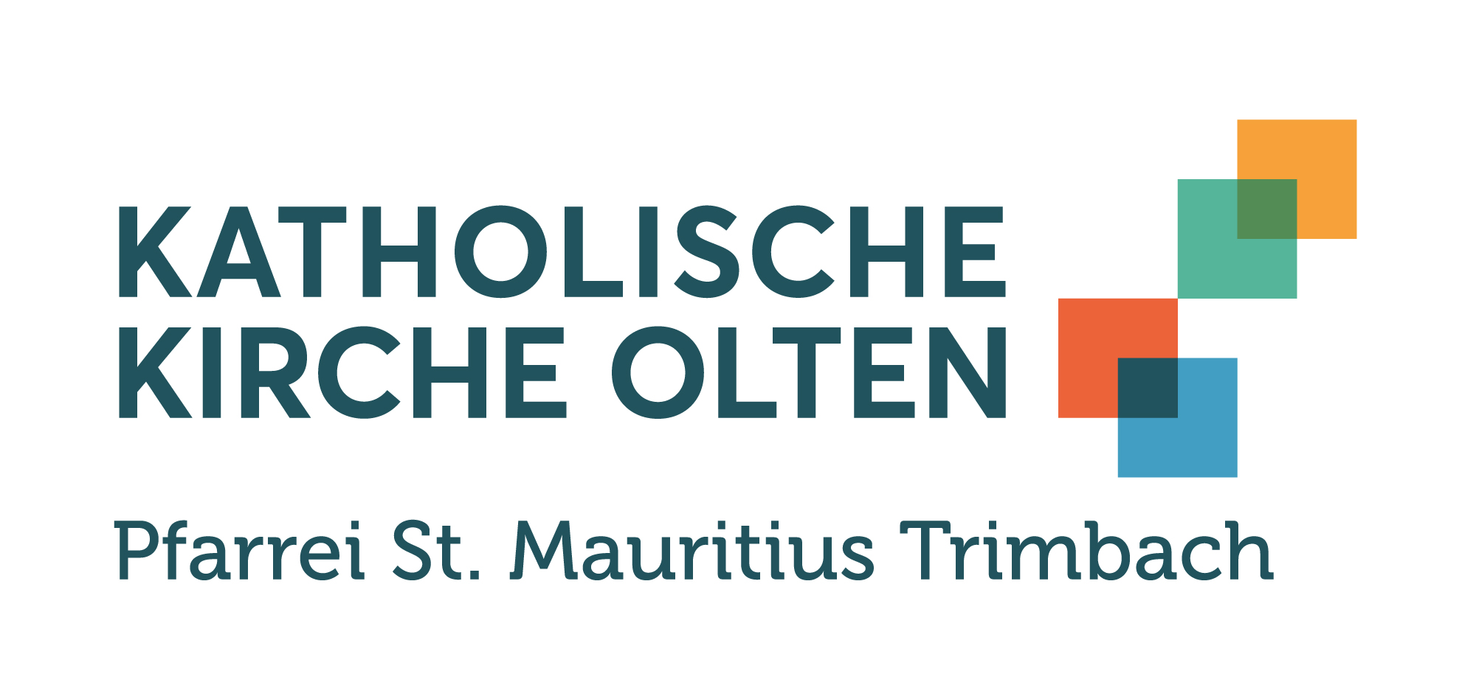
Monika Boeschenstein 062 293 10 54

